Colegio del prado
Taller de mineria/ redes informaticas
Ignacio zabaleta
Curso : 1 A

A)_ definicion de red informatica
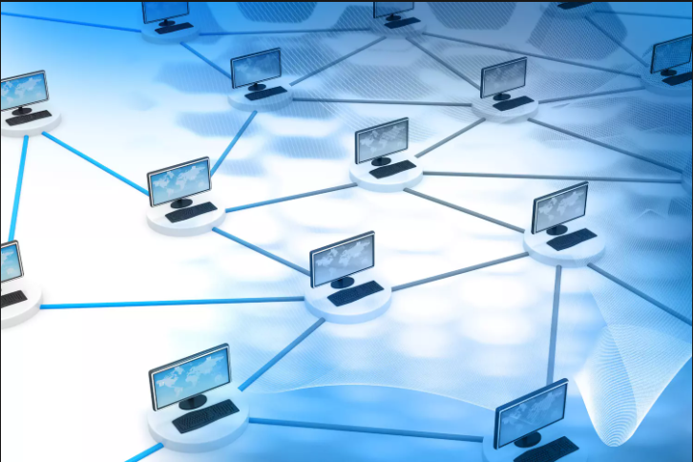

Una red informatica es un conjunto de equipos nodos y sofware conectados entre si por medio de dispositivos fisicos que envian y recienben impulsos electricos

B)_ caracteristicas mas importantes de las redes

1: automaticion : la informatica permite automatizar tareas repetitivas y procesos complejos eficientes

2: comunicacion : posibilita la comunicasion en tiempo real con poco diley

3: Almacenamiento : facilita el almacenamiento la custodia y la tranferencia de datos

4: seguridad : la inforamatica tambien se preocupa de la seguridad de los usuarios y ahi varias cosas o programas para protegernos como firewall

C)_ primero que nada necesitamos un dispositivo por ejemplo una computadora o un celular el cual usare para el ejemplo

1 celular

2 rourter : el router cumple la funcion de gestionar la comunicasion entre redes informaticas al renviar el trafico de internet de un nodo de red
3 un provedor de servicio de internet : sirve para darte el internet son empresas como claro movistar etc etc

4 un navegador web : como opera o chrome o firefox para poder navegar por la internet

E)_ cuidado a tener cuando usamos internet

1)_ no publicar nada personal ni edad donde vivo nada de eso

2)_ no hablar con gente que no conocemos

3)_ no aceptar solicitudes de gente que no conocemos

4)_ no meterse a links de desconocidos
( esta informacion fue sacada gracias a familiares y mi experiencia el que mas me ayudo fue mi hermano mas grande )

3)_

[https://www.caracteristicas.pro/informatica/

https://www.avg.com/es/signal/what-is-a-router

